MARIÁNSKÉ LÁZNĚ

Nejmladší západočeské lázeňské město Mariánské Lázně vzniklo počátkem 19. století v údolí, ve kterém vyvěrá mnoho léčivých pramenů. Systematickým zkoumáním léčivých účinků pramenů v Mariánských Lázních se začal zabývat až koncem 18. stol. ordinář tepelského kláštera Dr. Jan Josef Nehr. V r. 1805 postavil u Křížového pramene první zděný dům v Mariánských Lázních pro lázeňské hosty, nazvaný Zlatá koule. Za finanční podpory opata Karla Kašpara Reitenbergera vzniklo z nehostinného bažinatého údolí v letech 1817 - 1823 půvabné parkové město s klasicistními a empírovými domy, altány, pavilony a kolonádami - dodnes nazývané - Mariánské Lázně.

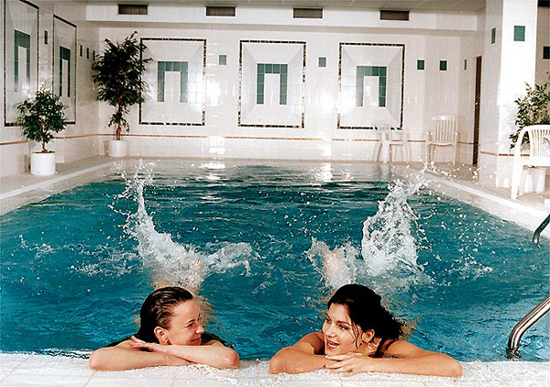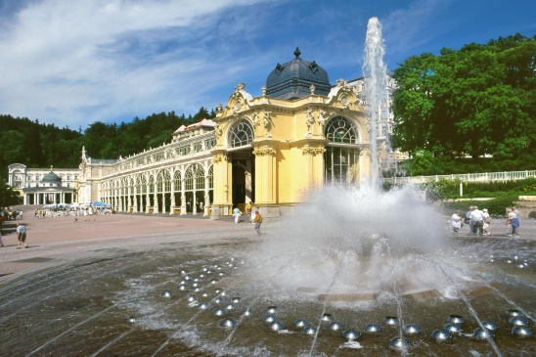

Medový balíček
4 dny / 3 noci (celoročně)

AKČNÍ CENA NA OBJEDNÁVKY DO 20. 03. 2013
 |  | dvoulůžkový | jednolůžkový
02.01.13 - 12.01.13 | P/osobu | 3 670 Kč | 5 890 Kč
13.01.13 - 27.02.13 | P/osobu | 3 110 Kč | 4 760 Kč
28.02.13 - 27.03.13 | P/osobu | 3 380 Kč | 5 330 Kč

STANDARDNÍ CENA
 |  | dvoulůžkový | jednolůžkový
02.01.13 - 12.01.13 | P/osobu | 4 890 Kč | 7 850 Kč
13.01.13 - 27.02.13 | P/osobu | 4 140 Kč | 6 350 Kč
28.02.13 - 27.03.13 | P/osobu | 4 510 Kč | 7 100 Kč
28.03.13 - 31.03.13 | P/osobu | 5 640 Kč | 9 350 Kč
01.04.13 - 17.04.13 | P/osobu | 4 890 Kč | 7 850 Kč
18.04.13 - 09.06.13 | P/osobu | 5 640 Kč | 9 350 Kč
10.06.13 - 25.08.13 | P/osobu | 4 890 Kč | 7 850 Kč
26.08.13 - 02.11.13 | P/osobu | 5 640 Kč | 9 350 Kč
03.11.13 - 23.11.13 | P/osobu | 4 510 Kč | 7 100 Kč
24.11.13 - 20.12.13 | P/osobu | 4 140 Kč | 6 350 Kč
S = snídaně P = polopenze PP = plná penze

Cena zahrnuje
- 3x ubytování s polopenzí (z toho 1x Staročeské menu a 1x slavnostní večeři)
- přípitek na přivítanou
- 1x kávu a zákusek
- PRO ŽENY: 1x relaxační koupel Kleopatra, 1x výživnou detoxikační medovou masáž, 1x peeling
- PRO MUŽE: 1x relaxační koupel Ceasar, 1x výživnou detoxikační medovou masáž, 1x částečný zábal s olejem nebo medovým máslem
- volný vstup do bazénu a sauny
- zapůjčení županu
- lázeňskou taxu

Poznámky a důležitá upozornění
nástupní den: individuálně
první služba: večeře

Hotel Continental

Poloha:
hotel se nachází v centru města v blízkosti kolonády a je z něj nádherný výhled do blízkého parku.

Popis hotelu:
čtyřpatrový hotel je rozdělen do dvou budov - Aida a Tosca. Součástí hotelu je recepce, lobby bar, restaurace, internetový koutek (zdarma), kavárna, letní terasa,společenský sál s barem,pivnice, výtah, sauna, bazén s protiproudem , wellness centrum (kosmetika, pedikúra, manikura), parkoviště.
Hotel je nekuřácký (s výjimkou pivnice a recepce)

Vybavení pokoje:
hotel nabízí 14 pokojů de Luxe (prostornější) v hotelové části Tosca a 27 pokojů Standard v hotelové části Aida. Všechny jsou vybaveny koupelnou (vana nebo sprcha, WC, fén) TV, telefonem, trezorem, minibarem, WI-FI připojením na internet. 1 pokoj je bezbariérový.
Zdarma je hostům k dispozici zapůjčení županu (proti vratné kauci).

Stravování:
v hotelové restauraci: snídaně - bufet,obědy a večeře 3-chodové menu - výběr ze 4 variant.

Procedury poskytované hotelem:
masáže - klasická, podvodní, aromaterapeutická, čokoládová, masáž horkými kameny, indická masáž hlavy, ayurvedská, anticelulitidní, koupele - uhličitá, plynová, perličková, lavatherm, plynová injekce, oxygenoterapie, magnetoterapie, inhalační terapie, elektroterapie aj.

Poznámka :
Parkování na uzavřeném hotelovém parkovišti (cca Kč 200,- / den), nebo před hotelem zdarma (nutno rezervovat, za poplatek)
Pobyt s domácími zvířaty je možný za Kč 200,- / den
Vybavení hotelu  - recepce  - restaurace  - restaurace a bar  - plavecký bazén  - sauna  - výtah  - zdravotnické zařízení | Vybavení pokoje  - koupelna na pokoji  - kabelová / satelitní TV  - pokojový trezor  - telefon  - mini-bar

